

|  |
| --- |
| **Scannáin Ghaeilge** |
| *Nuacht TG4 (Leibhéal* ***B****1)* |

# A: MACHNAMH

Beidh tú ag féachaint ar ball ar mhír faoi scannáin Ghaeilge. Bí ag obair leis na daoine eile sa ghrúpa. Féachaigí ar na póstaeir agus freagraígí na ceisteanna le chéile:

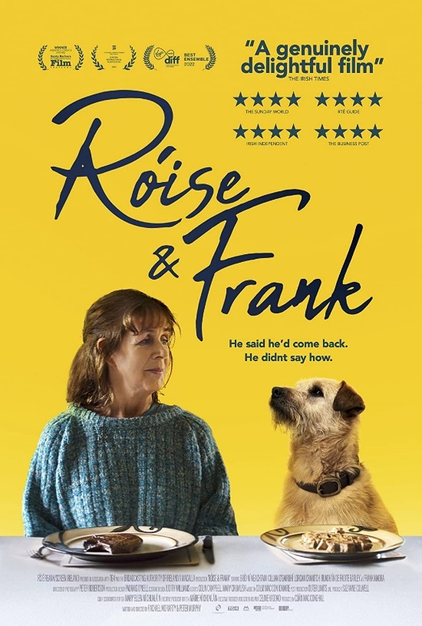

1. An bhfaca tú na scannáin sin? Ar mhaith leat iad a fheiceáil? Cén fáth?
2. Cad a tharlaíonn sna scannáin? Mura bhfuil a fhios agat, féach ar na híomhánna sna póstaeir agus tabhair buille faoi thuairim faoi na scéalta sa dá scannán.
3. Roghnaigh an focal is fearr, ón gciorcal, a chuireann síos ar gach scannán, dar leat féin. Mura bhfuil na scannáin feicthe agat, roghnaigh an focal is fearr a dhéanann cur síos ar na híomhánna sna póstaeir.

# B: FOCLÓIR

1. Meaitseáil na focail Ghaeilge ar chlé leis na focail Bhéarla ar dheis.

|  |  |
| --- | --- |
| bainte amach | to tackle |
| gearrliosta | earned, achieved |
| scéim | power |
| den chéad scoth | scheme |
| tallann | included |
| fadscannán | talent |
| san áireamh | shortlist |
| cumhacht | inspiration |
| spreagadh | feature film |
| dul i ngleic | top-class |

1. Bain úsáid as na focail Ghaeilge thuas chun na bearnaí a líonadh sna habairtí seo a leanas:

* Tháinig sé ar an bhfód ar dtús le tacaíocht ón *Cine 4*.
* Bhí TG4 ag iarraidh drámaí a chur ar fáil.
* Is maith le hÉireannaigh na scannáin seo, daoine ar bheagán Gaeilge .
* Tugann na scannáin do dhaoine le healaín Ghaeilge.
* Tá *An Cailín Ciúin* ar an n do ghradam Oscar.
* Tá go leor daoine le Gaeilge san earnáil anois chun a dhéanamh go hiomlán trí mheán na Gaeilge.
* Tá go leor duaiseanna ag an dá scannán go dtí seo.
* Tá na n-aisteoirí le feiceáil go soiléir sna scannáin.
* Is í ár dteanga dhúchais í teanga na scannán, agus tá ag baint leis sin.

1. Cén Béarla atá ar na téarmaí seo:

Fís Éireann: _______________________

Údarás Craolacháin na hÉireann: _______________________

# C: TUISCINT

Féach ar an mír den chéad uair. Bí ag obair leis an duine in aice leat ansin agus féachaigí ar na ráitis seo a leanas. An bhfuil siad fíor nó bréagach?

1. Tá *Róise & Frank* agus *An Cailín Ciúin* ar an ngearrliosta do ghradam *Oscar*.

Fíor Bréagach

1. Fuair an scannán *An Cailín Ciúin* maoiniú de mhilliún euro ón scéim *Cine 4*.

Fíor Bréagach

1. Bhí Cúán Mac Conghail ag iarraidh go ndéanfadh Bríd Ní Neachtain ról Róise sa scannán *Róise & Frank* an chéad lá riamh.

Fíor Bréagach

1. Is maith le daoine na scannáin seo, fiú daoine nach bhfuil Gaeilge ar a dtoil acu.

Fíor Bréagach

1. Ba é Colm Bairéad léiritheoir an scannáin, *An Cailín Ciúin*.

Fíor Bréagach

1. Ceapann Colm Bairéad go spreagann na scannáin Ghaeilge seo daoine chun an Ghaeilge a labhairt arís.

Fíor Bréagach

Féachaigí ar an mír arís le bhur gcuid freagraí a sheiceáil.

# D: FEASACHT TEANGA

## 1: Cruinneas gramadaí (an aidiacht bhriathartha)

1. Bhí an aidiacht bhriathartha de na briathra seo thíos le cloisteáil sa chéad chuid den mhír. Éist go cúramach le tús na míre arís agus breac síos iad:

Bain ____________________ Déan ____________________

1. Bain amach na lúibíní sna habairtí thíos agus cuir an leagan ceart de gach briathar sna bearnaí:
2. Ní raibh an dinnéar (ith) ______________ aige fiú nuair a bhí fonn air imeacht.
3. Is mór an trua nach bhfuil an scannán (feic) ______________ agat mar tá sé an-mhaith.
4. Beidh an siopa (dún) ______________ mura ndéanfaidh tú deifir.
5. Ar chuala tú go raibh an gluaisteán (bris) ______________?
6. An bhfuil an drochscéal (clois) ______________ agat?
7. Bhí Seán (imigh) ______________ faoin am ar shroich mé an áit.
8. Tá an tae ar fad (ól) ______________ agat. Ar mhaith leat cupán eile?

## 2: Cruinneas gramadaí (sa / san / i / in)

Líon na bearnaí le ceann amháin de na focail – **sa**, **san**, **i** nó **in**. Bain úsáid as na samplaí sa bhosca mar threoir.

*i nGaeilge, in aon tír, sa phictiúrlann, sa teach, san Eoraip*

1. Tá salachar _____ uisce. Níor mhaith liom é a ól.
2. Gheobhaidh tú mo mhála _____ seomra suí.
3. An bhfuil d’athair _____ bhaile?
4. Níl suim dá laghad agam _____ gcúrsaí reatha.
5. Is maith liom a bheith ag labhairt _____ Spáinnis.
6. An bhfuil tae ar bith fágtha _____ phota?
7. Dúradh liom go raibh sé saor _____ aisce.

## 3: Cruinneas gramadaí (saibhreas)

Cén chanúint atá ag Maolra Mac Donnchadha agus Deirbhile Ní Churraighín?

# E: CUMARSÁID

## 1: Caint

Bí ag obair leis na daoine eile i do ghrúpa. Féachaigí ar an seanfhocal thíos. Cad is brí leis?

*‘Tír gan teanga, tír gan anam’*

Déanaigí plé le chéile ar na bealaí ar fad a bhfuil teanga na Gaeilge tábhachtach in bhur saoil féin. Bainigí úsáid as na habairtí samplacha agus na focail sa bholgán smaointe chun cuidiú libh.

féiniúlacht – identity

croí agus anam – heart and soul

léargas ar – an insight into

teanga oifigiúil – official language

dátheangachas – bilingualism

saibhreas – richness

áilleacht – beauty

* Tugann an teanga féiniúlacht faoi leith dom.
* Is Éireannach mé agus tá Gaeilge agam.
* Tá stair agus cultúr speisialta ag an nGaeilge.
* Tugann an teanga léargas dom ar mo chultúr féin.
* Is í ár dteanga oifigiúil í.
* Is buntáiste é a bheith dátheangach.
* Tá saibhreas agus áilleacht ag baint leis an nGaeilge.

## 2: Scríobh

Scríobh postáil sna meáin shóisialta ar an tábhacht a bhaineann leis an nGaeilge i do shaol féin.

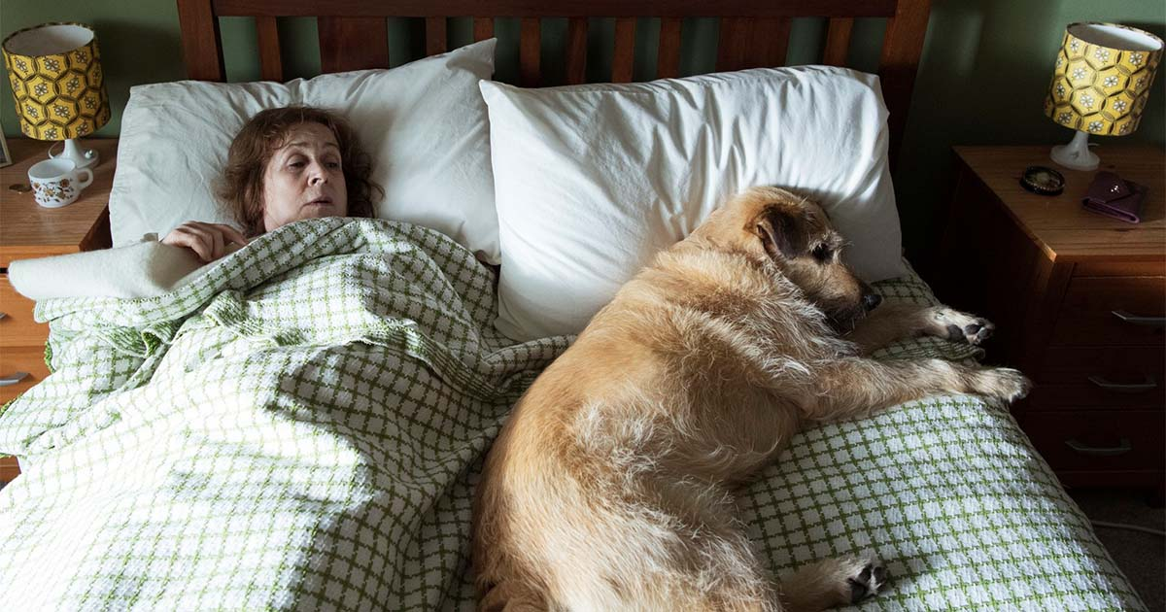

# AN SCRIPT

**Maolra Mac Donnchadha**

Anois, bhí rath ar scannáin i nGaeilge anuraidh agus duaiseanna go leor bainte amach ag leithéidí *Róise & Frank* agus *An Cailín Ciúin,* atá ar an ngearrliosta do ghradam Oscar. Faoin tionscadal *Cine 4*, atá ar bun le cúig bliana, a maoiníodh na scannáin.

**Sinéad Crowley, Comhfhreagraí Ealaíon agus na Meán**

Le duaiseanna bainte amach agus brabús milliún euro déanta aige, ba é 2022 bliain *An Cailín Ciúin*. Tháinig sé ar an bhfód ar dtús le tacaíocht ón scéim *Cine 4*, scéim de chuid TG4, Fhís Éireann agus Údarás Craolacháin na hÉireann.

**Deirbhile Ní Churraighín, Léiritheoir Feidhmiúcháin TG4**

Is é an aidhm a bhí againn ná drámaí den chéad scoth a chur ar fáil agus go mbeadh an stádas céanna acu agus atá ag aon dráma in aon tír san Eoraip. Bhí a fhios againn go raibh an tallann ann, é a bhaint amach…

**Sinéad Crowley, Comhfhreagraí Ealaíon agus na Meán**

Scannán eile ar éirigh go sármhaith leis ná *Róise & Frank*. Tá go leor daoine le Gaeilge san earnáil anois chun fadscannán a dhéanamh go hiomlán trí mheán na Gaeilge.

**Cúán Mac Conghail, Léiritheoir, Macalla TEO**

Samhlaíodh Bríd i gcónaí mar phríomhpháirtmar Róise. Agus… scríobh … an coincheap i nGaeilge, scríobhadh i nGaeilge é, deineadh[1] i nGaeilge é. *Obviously like* tá, idir chriú agus aisteoirí, tá caighdeáin éagsúla Ghaeilge ag gach duine. Ach is scannán é a deineadh i nGaeilge de bharr scéim TG4.

**Sinéad Crowley, Comhfhreagraí Ealaíon agus na Meán**

Tá lucht féachana timpeall an domhain ag baint taitneamh as na scannáin seo, agus muintir na hÉireann chomh maith, dóibh siúd nach bhfuil mórán Gaeilge acu san áireamh.

**Colm Bairéad, Stiúrthóir, An Cailín Ciúin**

Ceapaim chomh maith leis sin, go bhfuil saghas áthais éigin ar phobal na tíre, go bhfuil na scannáin seo ag labhairt linn inár dteanga féin. Tá cumhacht faoi leith ag baint leis sin. Agus tá bród, ceapaim, ag baint leis sin chomh maith. Agus tugann sé spreagadh b’fhéidir do dhaoine dul i ngleic le healaín Ghaeilge agus fiú amháin dul i ngleic leis an dteanga[2] arís iad féin.

**Sinéad Crowley, Comhfhreagraí Ealaíon agus na Meán**

Agus tá *An Cailín Ciúin* anois ag súil le Oscar a bhaint amach. Sinéad Crowley, Nuacht TG4.

## NÓTAÍ & FREAGRAÍ

**A: MACHNAMH**

Is féidir gach triúr a chur ina suí le chéile chun plé a dhéanamh ar na ceisteanna faoi na scannáin. Leigh trí na focail sa chiorcal le bheith cinnte go dtuigeann siad iad. Bí ag siúl timpeall ag éisteacht leis na foghlaimeoirí agus ag cuidiú leo.

## B: FOCLÓIR

## Féach:

|  |  |
| --- | --- |
| bainte amach | earned, achieved |
| gearrliosta | shortlist |
| scéim | scheme |
| den chéad scoth | top-class |
| tallann | talent |
| fadscannán | feature film |
| san áireamh | included |
| cumhacht | power |
| spreagadh | inspiration |
| dul i ngleic | to tackle |

## Féach:

* Tháinig sé ar an bhfód ar dtús le tacaíocht ón **scéim** *Cine 4*.
* Bhí TG4 ag iarraidh drámaí **den chéad scoth** a chur ar fáil.
* Is maith le hÉireannaigh na scannáin seo, daoine ar bheagán Gaeilge **san áireamh**.
* Tugann na scannáin **spreagadh** do dhaoine **dul i ngleic** le healaín Ghaeilge.
* Tá *An Cailín Ciúin* ar an n**gearrliosta** do ghradam Oscar.
* Tá go leor daoine le Gaeilge san earnáil anois chun **fadscannán** a dhéanamh go hiomlán trí mheán na Gaeilge.
* Tá go leor duaiseanna **bainte amach** ag an dá scannán go dtí seo.
* Tá **tallann** na n-aisteoirí le feiceáil go soiléir sna scannáin.
* Is í ár dteanga dhúchais í teanga na scannán, agus tá **cumhacht** ag baint leis sin.

## Féach:

## Fís Éireann: *Screen Ireland*

## Údarás Craolacháin na hÉireann: *Broadcasting Authority of Ireland*

## C: TUISCINT

## Bréagach. Tá *An Cailín Ciúin* ar an ngearrliosta amháin.

## Bréagach. Rinne sé brabús de mhilliún euro.

## Fíor.

## Fíor.

## Bréagach. Ba é stiúrthóir an scannáin.

## Fíor.

## D: FEASACHT TEANGA

## 1: Cruinneas gramadaí (an aidiacht bhriathartha)

1. Bain – bainte; déan – déanta.
2. Féach:
3. Ní raibh an dinnéar **ite** aige fiú nuair a bhí fonn air imeacht.
4. Is mór an trua nach bhfuil an scannán **feicthe** agat mar tá sé an-mhaith.
5. Beidh an siopa **dúnta**, mura ndéanann tú deifir.
6. Ar chuala tú go raibh an gluaisteán **briste**?
7. An bhfuil an drochscéal **cloiste** agat?
8. Bhí Seán **imithe** faoin am ar shroich mé an áit.
9. Tá an tae ar fad **ólta** agat. Ar mhaith leat cupán eile?

## 2: Cruinneas gramadaí (sa / san / i / in)

Féach:

1. Tá salachar **san** uisce. Níor mhaith liom é a ól.
2. Gheobhaidh tú mo mhála **sa** seomra suí.
3. An bhfuil d’athair **sa** bhaile?
4. Níl suim dá laghad agam **i** gcúrsaí reatha.
5. Is maith liom a bheith ag labhairt **i** Spáinnis.
6. An bhfuil tae ar bith fágtha **sa** phota?
7. Dúradh liom go raibh sé saor **in** aisce.

## 3: Cruinneas gramadaí (saibhreas)

Maolra Mac Donnchadha – canúint Chonnacht

Deirbhile Ní Churraighín – canúint Uladh

## E: CUMARSÁID

**1: Caint**

Léigh trí na treoracha, na habairtí samplacha agus an stór focal sa bholgán smaointe leis an rang ar dtús le bheith cinnte go dtuigeann siad gach rud. Mínigh dóibh go mbeidh siad ag déanamh plé ar an tábhacht a bhaineann leis an nGaeilge ina saol féin. Bí ag siúl timpeall ag cuidiú leo.

## 2: Scríobh

Abair leo ansin postáil a scríobh sna meáin shóisialta ar na buntáistí a bhaineann leis an nGaeilge ina saol féin, mar a phléigh siad faoi Caint.

1. deineadh = leagan canúnach de ‘rinneadh’
2. Canúint na Mumhan atá ag an gcainteoir seo; mar sin, cloítear le nósanna na canúna sin maidir le réamhfhocail agus an t-alt, mar shampla, urú seachas séimhiú i ndiaidh ‘den’ agus ‘don’, agus urú ar ainmfhocail dar tús ‘d’ agus ‘t’.